软件更新说明 |  |  |  |  |  |  | 初始版本日期 : 2026-09-07
版本编号: OCR-IARS-CN8917-P2301-RMG-V3.02.005.260928-023.4.5 |  |  |  |  |  |  | 最新版本日期 : 2026-09-28
项目名称 |  | 深圳港盐田港区东作业区集装箱码头工程一期工程全自动轨道式集装箱龙门起重机
系统 | OCR |  |  |  | 部分 |  | IARS
软件更新原因: |  |  |  |  |  |  |  |  | 日期，人员
- 大车从小间位向大间位移动时，当大车下方有排队的车辆的时候，会上传排队车的车牌号  - 大车移动时，当大车下方有排队车辆的时候，会上传排队车的车顶号  - 车号上传状态码不正确 |  |  |  |  |  |  |  |  | 2026-09-29  赵立楷
软件更新内容: |  |  |  |  |  |  |  |  | 日期，人员
- IARS软件升级  - 在PIIS请求时车牌时，根据请求时的大车编码器值和车牌拍照识别时的大车编码器值对上传的车牌进行过滤。过滤逻辑更新为，识别结果只保留-100 < 识别时的大车编码器值 – PIIS请求时的大车编码器值 < delta，其中delta可以在配置文件中设置，默认为1300，对应距离为13m，-100是防止大车编码器值抖动。  - 将清理车牌的触发改为消除抖动后的CPS给出的有集卡变为无集卡信号，并将消除抖动的帧率设置为可配置参数，默认值设为了3帧。  - 在PIIS请求车顶号时，根据请求时的大车编码器值和车顶号识别时的大车编码器值对上传的车顶号进行过滤。过滤逻辑更新为，识别结果只保留 |识别时的大车编码器值 – PIIS请求时的大车编码器值| < delta，delta可以在配置文件中设置，与2中的阈值相同，默认为1300，对应13m。  - 纠正了代码中传回PIIS的车号识别状态码，对应关系如下  0：识别正常  1：识别正常，车顶号结果来自二维码  2：车顶号识别异常，识别程序在线，识别结果超时未返回  3：车顶号识别异常，识别程序离线 ，识别结果超时未返回  4：车顶号识别异常，识别车顶号与任务派发车顶号不一致，请求三一启动换集卡流程  5：车顶号识别异常，车顶号识别结果置信度低  6：车牌号识别异常，未接收到车牌号结果（无牌车）  7：车牌号识别异常，识别车牌号任务派发车牌号不一致 |  |  |  |  |  |  |  |  | 2026-09-29  赵立楷
更新措施： |  |  |  |  |  |  |  |  | 日期，人员
1.在RC561、RC562部署更新后的检测程序 |  |  |  |  |  |  |  |  | 2026-09-29  赵立楷
最终检查 |  |  | 日期: | 2026-09-29 |  | 申请人 |  | 赵立楷

更新优化测试
测试设备： RC642 测试人员： 路一飞 测试日期： 2026-10-21
测试项目 | 测试内容/详细步骤 | 测试结果
大车移动时排队车牌识别 | - 集卡B5SS68停在10间附近，B5S20N停在8间附近，任务为10间B5SS68，大车移动方向为8间到10间方向，上传结果为B5SS68，上传正确  - 集卡B5SS68停在10间附近，B5S20N停在8间附近，任务为10间B5S20N，大车移动方向为8间到10间方向，上传结果为B5SS68，上传正确  - 集卡B5SS68停在10间附近，B5S20N停在8间附近，任务为8间B5S20N，大车移动方向为10间到8间方向，上传结果为B5S20N，上传正确  - 集卡B5SS68停在10间附近，B5S20N停在8间附近，任务为8间B5SS68，大车移动方向为10间到8间方向，上传结果为B5S20N，上传正确 | 通过
大车移动时排队车车顶号识 | - 集卡IT424停在12间附近，集卡IT433停在8间附近，任务为12间IT424，大车移动方向为8间到12间。上传结果为IT424，上传正确  - 集卡IT424停在12间附近，集卡IT433停在8间附近，任务为12间IT433，大车移动方向为8间到12间，上传结果为IT424，上传正确  - 集卡IT424停在12间附近，集卡IT433停在8间附近，任务为8间IT433，大车移动方向为12间到8间方向。上传结果为IT433，上传正确  - 集卡IT424停在12间附近，集卡IT433停在8间附近，任务为8间IT424，大车移动方向为12间到8间方向。上传结果为IT433，上传正确 | 通过
状态码 | - 查看日志上传的状态码，与更新内容一致 | 通过
下面是部分测试集卡排队时车牌识别时的识别位置和请求位置对比结果，符合上述改动的的逻辑。大车从小间位到大间位移动时，正确的识别结果应该从大于请求位置的识别位置取，解决了大车移动时不能正确上传大车下方外集卡的问题。
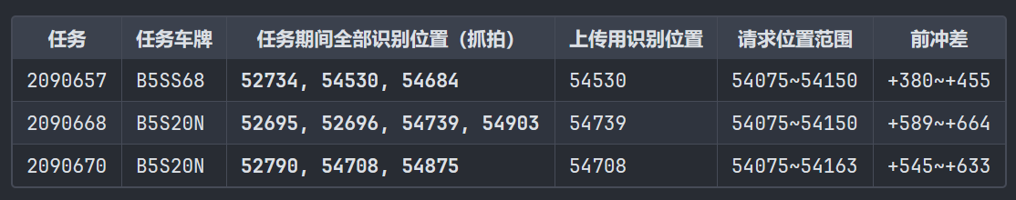
下面是部分状态码的日志

